附件1
教育质量评价与督导系统
使用手册（研究生用）

- 在浏览器地址栏输入 yjspj.nwafu.edu.cn 或点击“研究生综合管理信息系统”主页面右下方“研究生评教（点击链接登陆参评）”访问“教育质量评价与督导系统”（建议使用 IE 浏览器）：
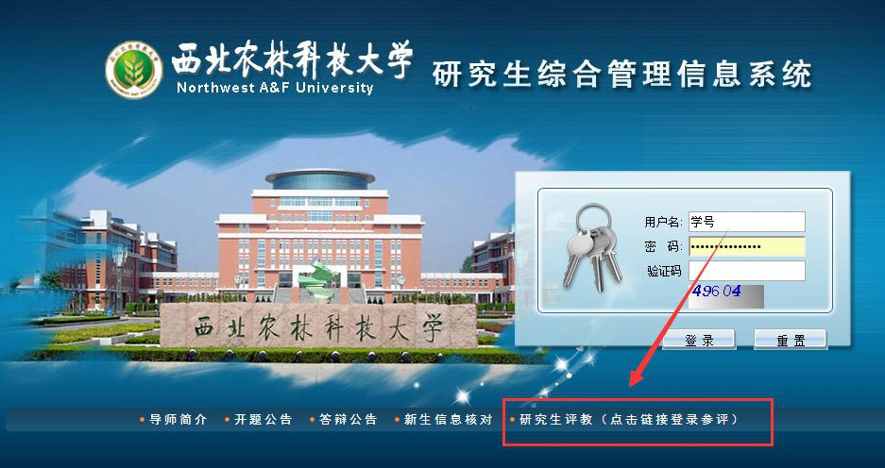
- 使用“研究生综合管理信息系统”用户名和密码登陆“教育质量评价与督导系统”：
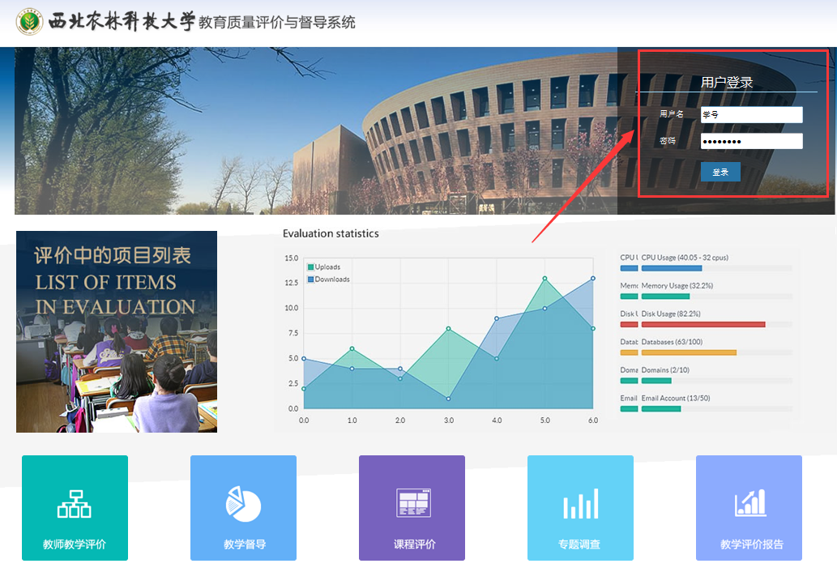
- 登陆系统后，点击页面底部“课程评价”：
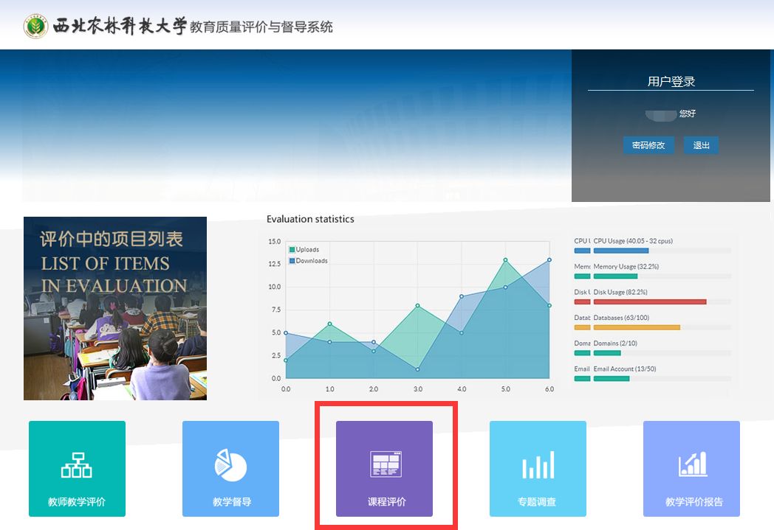

- 点击页面上的评价项目“2019年春研究生课程授课质量评价（研究生评）”
“进行中”进入评价：
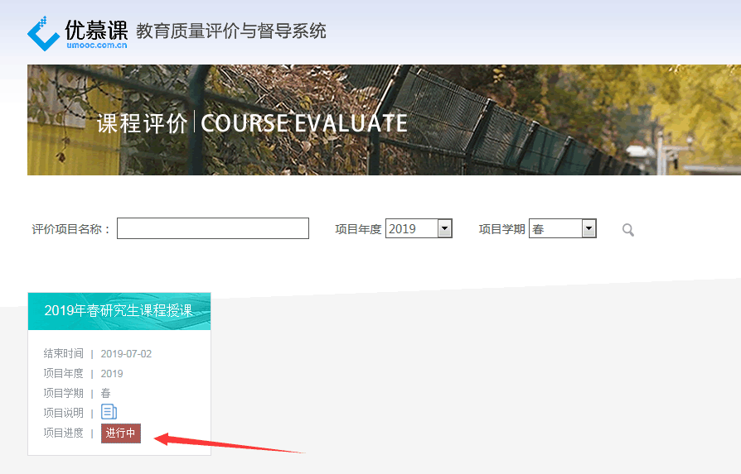

- 进入评价课程列表，点击评价课程所对应的图标，进入评价问题页面：
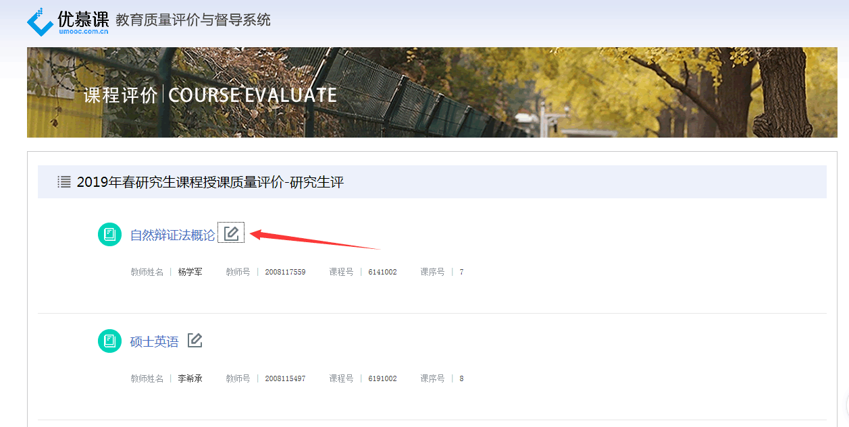
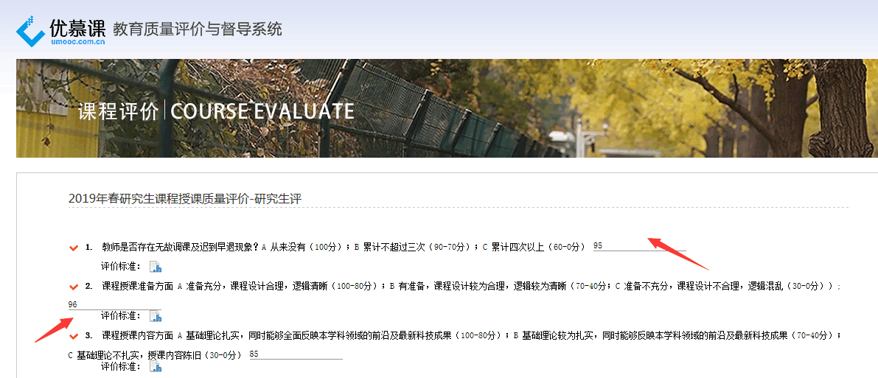

- 填写完成后点击提交按钮，完成某一门课程的评价：
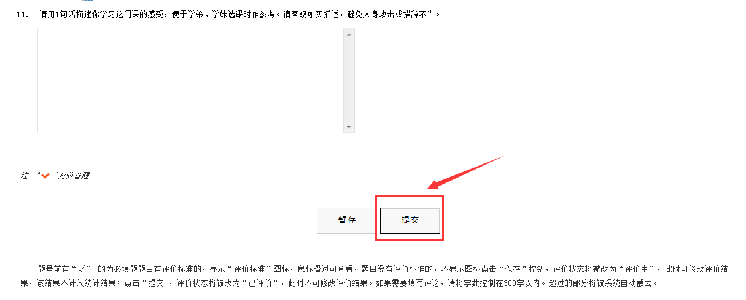
七、提交后，评价课程所对应的图标变成，则该门课程评价完毕。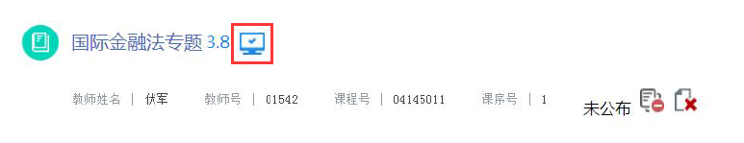八、某门课程提交评价结果后发现评价错误，点击 即可删除该门课程的评价结果，重新进行评价。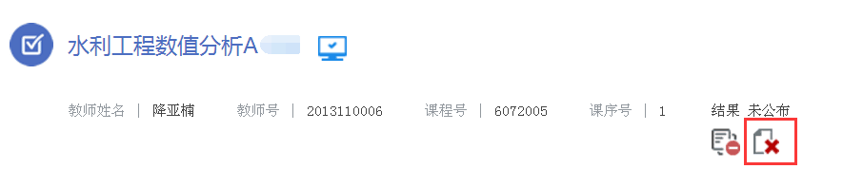
九、评价课程列表中所有的评价课程所对应的图标均变成，则评价完毕。

